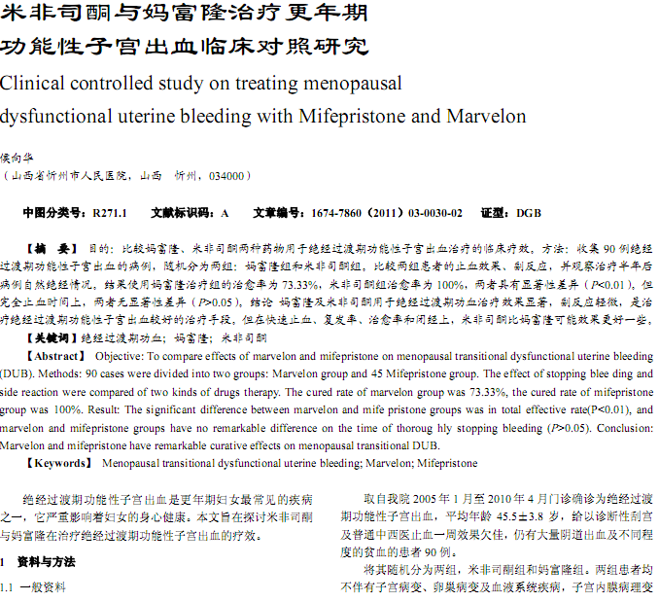
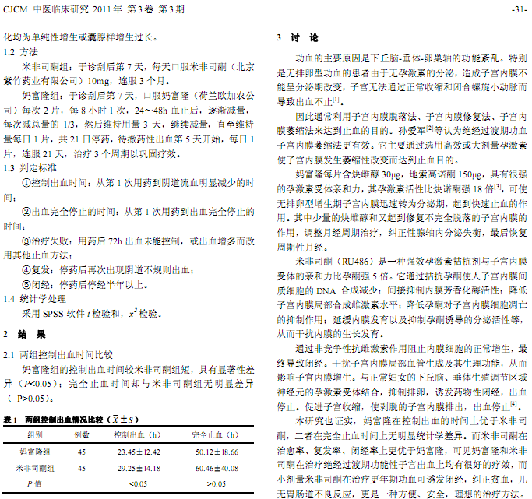
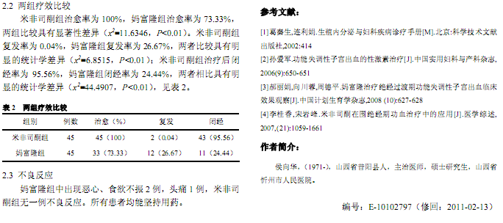
相似文献：
 | 复方地黄消痔软膏治疗痔疮比较性研究 |  | 28-29
 | 复方地黄消痔软膏治疗160例痔疮患者疗效观察 |  | 51,53

